RESUMEN EJECUTIVO: Integridad de Datos y Consolidación del Dataset Maestro
Para: Dirección de Estrategia / Operaciones
De: Análisis de Datos Estratégicos
Asunto: Validación y Disponibilidad del Dataset Maestro v1.0

1. Recomendación Estratégica (The Bottom Line)
Se recomienda aprobar el Dataset Maestro v1.0 como la única fuente de verdad para el modelado predictivo y la toma de decisiones estratégicas. Tras un riguroso proceso de auditoría, el dataset ha alcanzado un estado de "Nivel de Producción", garantizando que las decisiones de inversión en campaña se basen en datos técnicos precisos y no en suposiciones.

2. Argumentos de Negocio (Por qué confiar en estos datos)
- Cobertura Total Certificada: Se han consolidado 3,220 registros de condados, cubriendo el 100% de la geografía electoral de EE. UU. Sin esta integridad, cualquier análisis regional sería parcial y sesgado.
- Eliminación de Errores de Identificación: La normalización de códigos FIPS (estandarizados a 5 dígitos) permite la integración perfecta con mapas de calor y herramientas de geolocalización de terceros.
- Mitigación de Riesgos (Sanity Check): Se ha verificado la relación lógica entre población total y sufragios emitidos, eliminando anomalías que podrían haber inflado o desvirtuado los márgenes de victoria.

3. Evidencia del Proceso de Calidad

A. Diccionario de Variables Críticas
Variable | Acción de Limpieza | Impacto en el Negocio
county_fips | Z-fill (5 dígitos) | Permite geolocalización sin errores de carga.
Votos (DEM/REP) | Validación vs TotalPop | Garantiza que el margen calculado sea real.
Demografía (%) | Tratamiento de Nulos | Asegura la precisión del análisis multietnia.

4. Hoja de Ruta (Siguientes Pasos)
Con la base de datos validada, el equipo procede inmediatamente a la Fase de Competitividad (Día 2), enfocándose en la detección de los 156 puntos de quiebre (Swing Counties) que determinarán el éxito de la estrategia electoral.
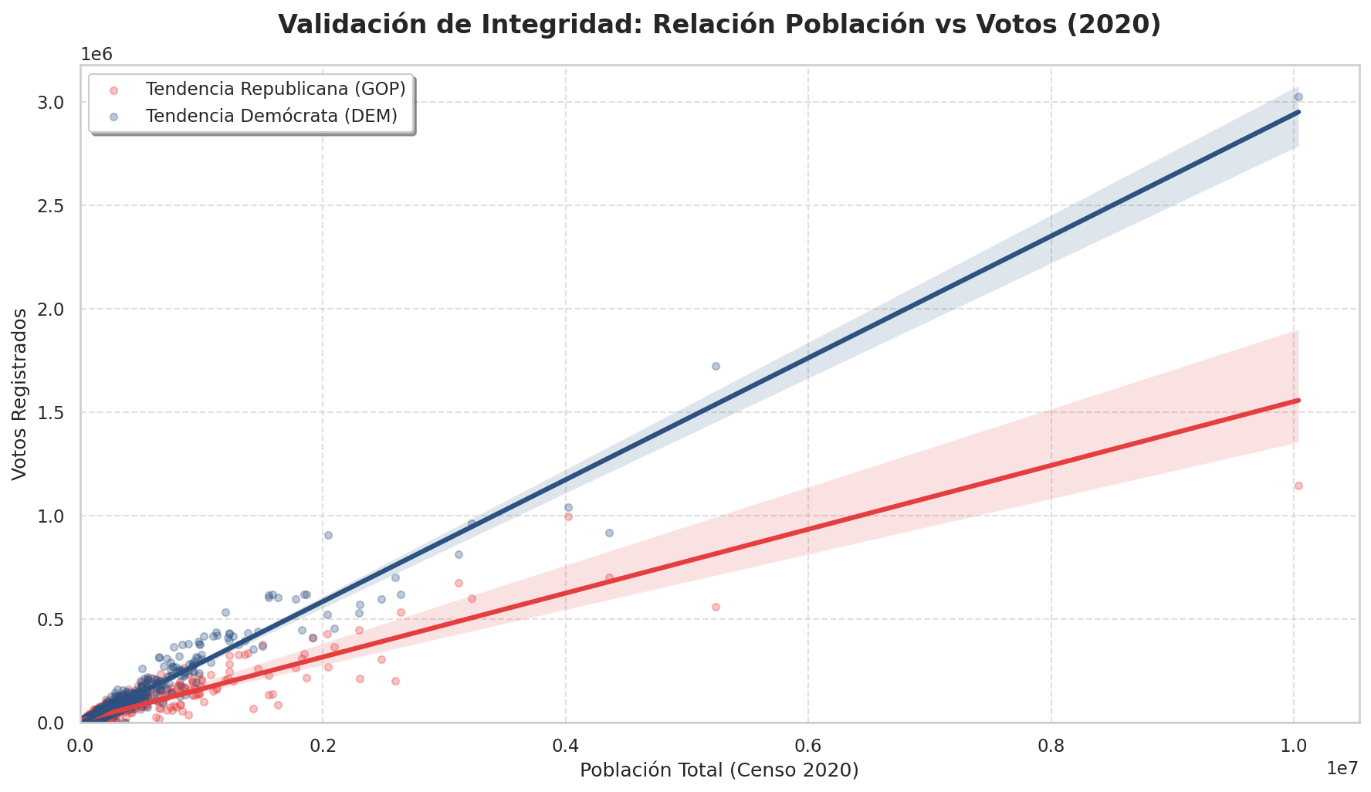
Documento de Validación Técnica | Metodología de Socio Estratégico | v1.0 (Día 1)

